202313932KL5

例5　(2022·平江县第一中学高一期末)如图所示，绝缘细线一端固定于*O*点，另一端连接一带电荷量为*q*、质量为*m*的带正电小球，该装置处于水平向右的匀强电场中，小球静止时细线与竖直方向夹角为*α*，重力加速度为*g*，求：

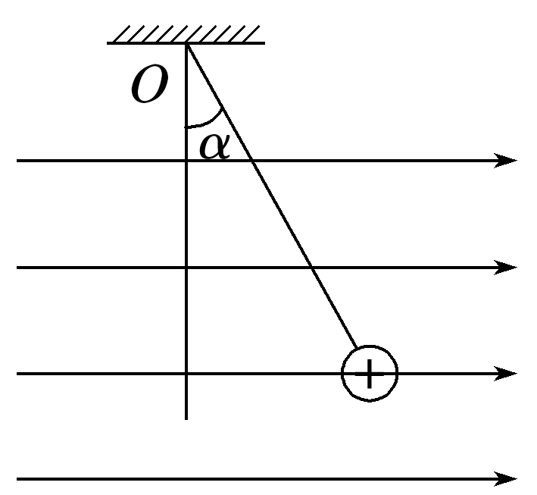

(1)细线的拉力大小*F*T；

(2)匀强电场的电场强度*E*。